**Mat og Helse prosjekt om en Uke meny.**

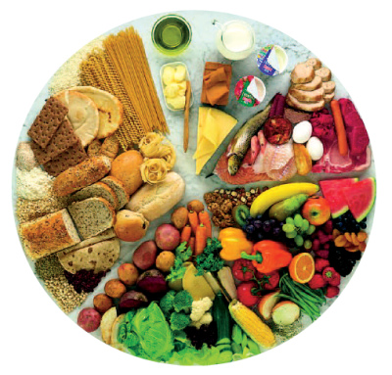

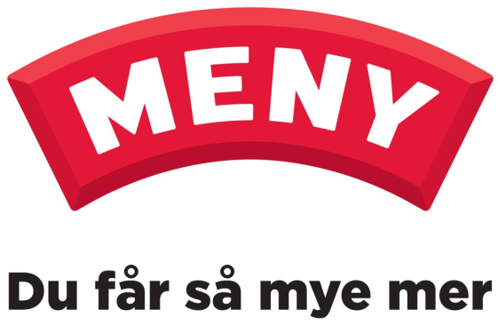





**Innholdsfortegnelse.**

Innledning…………………………………..…………………………………………………………s.3

Menyen for mandag…………………….…………………………………………………s.4 og 5

Menyen for tirsdag………………………………………………………..……………s.6, 7 og 8

Menyen for onsdag……………………...………………………………………………s.9 og 10

Menyen for torsdag……………………..………………………….………….………s.11 og 12

Menyen for fredag …………………………..……………………………..……s.13, 14 og 15

Menyen for lørdag………………………………………………..…………..……..…s.16 og 17

Menyen for søndag………………….……………….………………….………s.18, 19 og 20

Avslutning og priser på menyene……..………………..…………………………………s.21

Prisliste……………………………..………………………………………………………s.22 og 23

Kildeliste……………………………………..………………………………………………………s.24

Reklamen………………………..…………………………….……………….…………s.25 og 26

Vedlegg av reklameeksempler………………………………………………………………sist

**Innledning.**

Oppgaven handler om at jeg skal lage en meny for familien min i en uke. Det er noen forutsetninger for familien min når det gjeller middag. Familien min består av mor, far, tvillingbroren min Eirik, storebroren min Håkon og selvfølgelig meg selv. Det vil si i alt 5 stykker. Familien min trener ganske mye i løpet av uka. Pappa er trener for fotballaget som jeg og Eirik spiller på. Eirik, jeg og Håkon, trener også kampsport.

Fotballtreningen på mandag, er kl. 17 til18:30. Deretter er det trening kl. 20 med kampsport. Dette gjør at pappa, jeg og Eirik har det ganske travelt på mandag, siden det i dag er pappa som normalt lager middag. Derfor har jeg valgt en litt kjapp rett på denne dagen. Kampsporttreningen er på Eik, så det tar litt tid å kjøre dit.

På tirsdag er det ikke like dårlig tid. Da er det bare fotballtreningen kl. 17. Mamma slutter seint på jobb, i dag også, så derfor er det pappa som lager middag i dag også. Derfor er det en ikke fult så rask middag jeg valgte til denne dagen.

På onsdag er det bare en trening, derfor kunne jeg ha valgt noe som tok litt tid, men det er viktig med fisk, så derfor har jeg valgt en fiskerett som jeg syns er god. Fisken vi vanligvis bruker er fra vår farfar, som jobber som fisker. Derfor koster ikke fisken vår penger. Dette gjeller ikke laksen.

Torsdager er travel igjen. Da har vi først fotballtrening kl. 15:30 til 16:45. deretter er det Kampsporttrening kl. 17:00 til 19:00. Derfor har jeg valgt en sunn og kjapp middag for denne dagen.

Prisene i Menyene er tatt fra tabellen som er lagt til på siden etter søndag. Den er basert på priser tatt fra butikken Meny. Det er fordi butikken ligger 200 meter unna og fordi familien min handler mesteparten av matvarene våre der. Prisene er bare tatt fra enkelte produkter, og ikke gjennomsnitte av alle produktene de hadde. Produsenten står i parentesene.

**Mandag.**

Mat: Spaghetti alla Carbonara.

Ingredienser:

Spaghetti

egg

kremfløte

500g Spaghetti

5 egg

1dl kremfløte

Salt og sort pepper

olivenolje

smør

bacon

nyrevet parmesanost

1ss olivenolje

2ss smør

200g bacon

100g nyrevet parmesanost

Fremgangsmåte:

Visp sammen eggene, fløten og litt salt. Varm Oljen og smøret i en stor gryte. Hakk baconet i terninger og ha i gryta. Stek forsiktig til fettet er gjennomsiktig. Kok opp spaghettien. Hell av vannet, og ha det i bacongryta. Rør godt. Ta gryta av varmen og ha i de vispede eggene, fløten og halvparten av osten. Her er det viktig å jobbe fort, for eggene vil stivne i kontakt med den varme spaghettien. Vend det sammen til all spaghettien er dekket av et tynt lag med gul krem. Ha i resten av osten og sort pepper etter smak, og rør om igjen. Serveres med en gang.

Næringsinnhold:

Spaghettien er et melprodukt, og er viktig for fiber som gjør at du holder deg mett lenge. Retten inneholder også olje og smør, som er den viktigste kilden til D vitamin. Osten gir proteiner, kalsium og riboflavin. Baconet er allikevel hovedkilden til proteiner, og fett. Alle disse ingrediensene inneholder mange av de tingene vi trenger i løpet av dagen, men det mangler fortsatt en ting. Salat er ikke med i denne retten. Det går jo alltid an å bare lage en salat til, men det er kanskje ikke like praktisk, eller godt.

Personlig kommentar:

Det kan være lurt å lage en forrett til denne retten. Landet tro, kan du lage en Cæsar salat som består av mye salat, og litt brød også. Denne retten er en lett fordøyelig rett, som tar kort tid. Derfor har jeg valgt denne retten til en dag da jeg har dårlig tid. Jeg beregner tiden til mellom en halv time og tre kvarter, men jeg er ikke sikker.

**Tirsdag.**

Mat: Kyllingbryst med Pesto, ris og salat.

Ingredienser:

Kyllingbryst

Salathode

Paprika

Agurk

Rosiner

Druer

Gul paprika

Ris

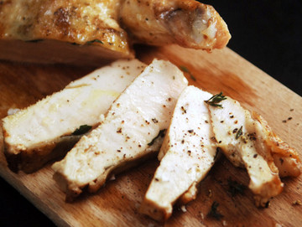6 Kyllingbryst

Salat:

½ Salathode

1 Paprika

½ Agurk

1 neve Rosiner

Ca. 15 Druer

¼ Gul paprika

3dl Ris

Pestosaus av:

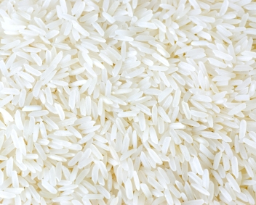Nesten ½ hvitløkbåt hakket

Hvitløkbåt hakket

3 STORE neve basilikum, uten stilker.

pinjekjerner, lett ristet

1 neve pinjekjerner, lett ristet

1 STOR neve revet parmesan

Salt, pepper og olivenolje

sitronsaft, hvis du vil

1 sprut sitronsaft, hvis du vil.

Fremgangsmåte:

Kok risen som anvist på pakken. samtidig har du hvitløken og basilikumbladene i en morter, og støter det sammen til en grøt. Ha de ristede pinjekjernene i morteren også, og mos dem inn. Ha det så i en bolle og dryss i halvparten av osten. Rør forsiktig, å ha i akkurat nok olje til å binde sammen sausen. Ha i resten av osten, og smak til med salt og pepper. Ha i en sprut sitronsaft hvis du vil. Legg kyllingbrystene i en pose med pesto, og la det trekke. Hvis du ikke har tid, kan du riste dem godt. Stek den deretter i pannen til de blir gyllenbrune. Kutt opp salaten og de andre grønnsakene i biter som er lett få i munnen. Ha dem i en bolle.

Næringsinnhold:

De grønne grønnsakene som druer, agurk og salat er store kilder vitaminer og mineraler. De mørkeste, som agurk, er viktige for vitamin K. Grønnsakene som er røde er rike på C vitamin og E vitamin. Det inneholder også Lykope, som er viktig for frisk prostata. Prostata er en liten kjertel som ligger nede i skrittet, og produserer væsken i sæden. De gule grønsakene som den gule paprikaen er rike på kalsium som er bra for blodtrykket, og C vitamin som styrker immunforsvaret og hjelper ved opptak av jern fra maten, som igjen hjelper på opptaket av oksygen. De blålilla grønnsakene som rosinene er viktige for vitamin C, men de er også rike på antocyaniner, som er bra for synet. Kylling er en type hvit kjøtt. Den inneholder mange av de vanlige tingene som proteiner og jern, men siden det er hvitt, inneholder det også lite fett. Det lille fettet som er, er flerumettet fett, og inneholder umettede fettsyrer. Ris er et kornprodukt som er en stor kilde til jern, den gir også B vitamin og vegetabilske proteiner. Den er også kilde til fiber. I pestoen er det små innskudd av proteiner, kalsium, riboflavin og lit A vitamin fra osten. C vitamin fra nøttene. Viktige mineraler fra basilikumbladene.

Personlige kommentarer:

Pestoen bør lages dagen før, så du kan la kyllingen trekke in den i kjøleskapet natten over. Dette vil gjøre at det smaker mye mer. Jeg regner denne retten til å ta ca. 1 time, men du må jo lage noe av retten dagen før. Dette er tatt med i tidsregningen. Hvis du vil være sunn, kan du fint bruke fullkorns ris til denne retten. Det vil gi mer fiber. Retten kan også være med stekte poteter i stede for risen, men jeg liker best ris.

**Onsdag.**

Mat: Makrell med salat og stekt løk.

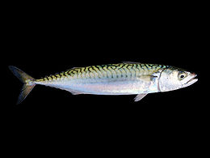Ingredienser:

makrell filer

hvetemel

salt

pepper

løk

Salathode

Paprika

Agurk

Rosiner

Druer

Gul paprika

Ca.10 makrell filere

2ss hvetemel

1ts salt

1/8ts pepper

1 løk

Salat:

½ Salathode

1 Paprika

½ Agurk

Ca. 15 Rosiner

Ca. 15 Druer

¼ Gul paprika

Fremgangsmåte:

Kutt opp salaten og de andre grønnsakene i biter som er lett få i munnen. Ha dem i en bolle. Hakk opp løken i fire eller fem centimeter lange og ½ eller en centimeter brede strimler. Bland mel, salt og pepper på en tallerken. Vend fisken i blandingen og stek den på middels temperatur til de er gyllenbrune. Strek dem tre og tre, helst. Når det er bare en igjen tilslutt, steker du løken sammen med den.

Næringsinnhold:

De grønne grønnsakene som druer, agurk og salat er store kilder vitaminer og mineraler. De mørkeste, som agurk, er viktige for vitamin K. Grønnsakene som er røde er rike på C vitamin og E vitamin. Det inneholder også Lykope, som er viktig for frisk prostata. Prostata er en liten kjertel som ligger nede i skrittet, og produserer væsken i sæden. De gule grønsakene som den gule paprikaen er rike på kalsium som er bra for blodtrykket, og C vitamin som styrker immunforsvaret og hjelper ved opptak av jern fra maten, som igjen hjelper på opptaket av oksygen. De blålilla grønnsakene som rosinene er viktige for vitamin C, men de er også rike på antocyaniner, som er bra for synet.

Fisken i denne retten er viktig, fordi den gir deg proteiner. Det inneholder de viktigste aminosyrene for kroppen din. Fettet i fisken er også bra, fordi det er bygd opp av flerstemte fettsyrer. Dette gjør at du kan spise mye av fisken uten å bli fet. Fisk er også rik på A vitamin og D vitamin.

Personlig kommentar:

Denne retten er årsbestemt, fordi makrellen er best om høsten, men det går alltid and å fryse dem ned. Det går an å kutte ut salaten, og bare ha tynne agurkskiver, men jeg tror det er bedre med en hel salat. Fisken kan også krydres med sitronpepper, som gir en sterk smak, men ikke ha på for mye.

**Torsdag.**

Mat: Tunfisksalat.

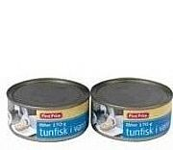Ingredienser:

2 Bokser med tunfisk i vann

Bokser med tunfisk i vann

Salathode

Paprika

Agurk

Rosiner

Druer

Gul paprika

Salat:

½ Salathode

1 Paprika

1 Agurk

1 neve Rosiner

Ca. 15 Druer

¼ Gul paprika

Fremgangsmåte:

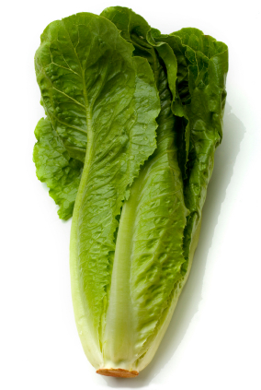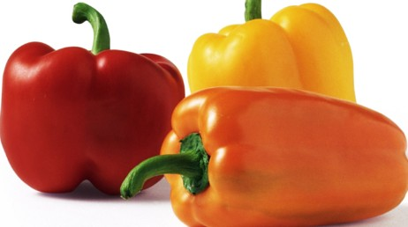Kutt opp salathode, paprikaen, druene og agurken, og ha den i en bolle, sammen med rosinene. Sil tunfisken fra vannet i boksen, og ha den i bollen. Bland sammen. Sever.

Næringsinnhold:

Denne salaten er veldig sunn, og inneholder mye grønnsaker som inneholder mange forskjellig typer vitaminer og mineraler. Den inne også fisk, som er viktig å få med i uka, minst to dager i uka, helst tre. Det er på grunn av fiskens innhold av omega 3-fettsyre. Fisk er også rik på A og D vitamin, men det er ikke så viktig i denne retten, fordi det er også salaten.

De grønne grønnsakene som druer, agurk og salat er store kilder vitaminer og mineraler. De mørkeste, som agurk, er viktige for vitamin K. Grønnsakene som er røde er rike på C vitamin og E vitamin. Det inneholder også Lykope, som er viktig for frisk prostata. Prostata er en liten kjertel som ligger nede i skrittet, og produserer væsken i sæden. De gule grønsakene som den gule paprikaen er rike på kalsium som er bra for blodtrykket, og C vitamin som styrker immunforsvaret og hjelper ved opptak av jern fra maten, som igjen hjelper på opptaket av oksygen. De blålilla grønnsakene som rosinene er viktige for vitamin C, men de er også rike på antocyaniner, som er bra for synet.

Tunfisken i salaten er viktig, fordi den er en kilde til proteiner. Det er viktig å få i seg nok proteiner om dagen.

Personlige kommentarer:

Du kan også variere med flere typer salat og nøtter eller med andre typer kjøtt, som kylling. Du kan også marinere kyllingen eller vanlig kjøttdeig å ha det i. du kan også ha i egg, som du deler i 4 og blander in. Dette vil gjøre at den tørre smaken til tunfisken blir mer borte. Jeg regner retten å ta ca. kvarter til 20 min. Den passe spesielt godt om sommeren.

**Fredag.**

Mat: Lasagne med Focaccia og salat.

Dessert: Langpannesjokoladekake

Langpannesjokoladekake:

500g

4 egg

3,75dl melk

450g hvetemel

4ts vaniljesukker

4ts bakepulver

4ss kakaopulver

300g margarin

Glasur:

200g margarin

7ss kaffe(ferdigkokt)

2½ss kakao

3ts vaniljesukker

375g melis

Focaccia:

½ pakke gjær

3dl vann

1ts sukker

½ts salt

5ss olje

Ca. 7dl hvetemel

1ts grovt salt

Ingredienser:

Sukker

egg

melk

hvetemel

vaniljesukker

bakepulver

kakaopulver

margarin

margarin

kaffe(ferdigkokt)

kakao

vaniljesukker

melis

gjær

vann

sukker

salt

olje

hvetemel

grovt salt

Salat:

Salathode

Paprika

Agurk

Rosiner

Druer

Gul paprika

sellerirot, grovhakket

gulerøtter, grovhakket

løk, finhakket

fedd hvitløk, finhakke

olje

boks tomater

oregano

basilikum

pepper

salt

lettmelk

½ Salathode

1 Paprika

½ Agurk

1 neve Rosiner

Ca. 15 Druer

¼ Gul paprika

Lasagnen:

¼ sellerirot, grovhakket

2 gulerøtter, grovhakket

1 løk, finhakket

1 fedd hvitløk, finhakke

2ss olje

½ boks tomater

1ts oregano

1ts basilikum

1krm pepper

1krm salt

3dl lettmelk

Jevning av 1dl lettmelk og 2ss hvetemel

muskatnøtt

revet ost og 5-6 lasagneplater

½krm muskatnøtt

1½dl revet ost og 5-6 lasagneplater

Fremgangsmåte for desserten:

Sett på ovnen på 300 grader. Pisk eggene og sukkeret til eggedosis. Rør om, mens du heller i melken. Sett margarinen til smelting og ha i det tørre som er igjen. Når margarinen er smeltet, har du det i, og vender in alt sammen. Ha røren i en langpanne med bakepapir i. Du kan også smøre en panne hvis du ikke har papir. Stek den på midterste rille i 30 min. Rør sammen alle ingrediensene i en kjele. Husk å bruke nok varme, men ikke for mye. Så fort kaken er ute av ovnen, heller du glasuren på, og pynt med det du måtte ønske. Skru ovnen ned på 200 grader.

Fremgangsmåte for maten:

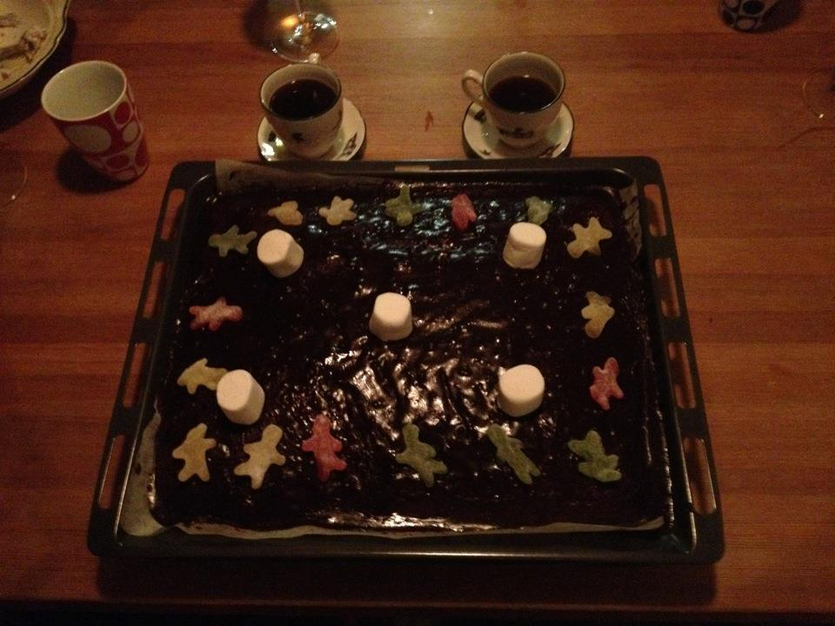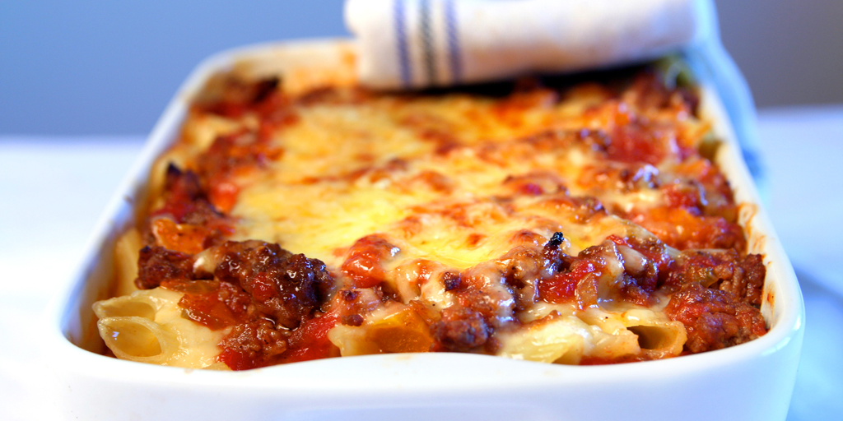Skyll, skrell og kutt alle grønnsakene til lasagnen. Varm oljen i en kjele, å ha i grønnsakene og løken, og la det surre til løken er myk og blank. Ha i tomatene og krydderet og la det koke i 10-15 min. Nå har du tid til å lage ostesausen, men pass på å følle med på grønnsakssausen. Kok opp 3 dl melk. Lag en jevning av resten av melken og hvetemelet, og ha det i melken som koker. Husk å røre konstant når du gjør det, fordi ellers kan det klumpe seg. La det koke i 5 min. Smak til med salt, pepper og muskatnøtt. Tilsett halvparten av osten. Legg et lag med ostesaus i en smurt ildfast form, og lag annenvær grønnsakssaus, lasagneplater og ostesaus. Pass på å avslutte med ostesaus, fordi du skal drysse ost på toppen til slutt. Stek lasagnen i 30-35 min. Skyll og kutt opp salaten og de andre grønnsakene i biter som er lett få i munnen. Ha dem i en bolle og bland det godt. Lag Focacciaen, varme opp vannet og 2ss til lunket temperatur, og smuldre så gjæren oppi. Ha i sukker, salt og hvetemel, og elt og kna deigen godt. Nå kan du la deigen have til dobbel størrelse hvis du vil(ikke nødvendig). Elt deigen litt, og legg den på et bakepapir. Nå kan du bestemme om du vil ha en, to, tre eller fire emner(1 eller 4 er anbefalt). La den heve i 15 min. lag smilehull eller groper i deigen, med fingeren, og fordel de 2 siste spiseskjeene utover. Dryss på saltet. Stek på 220 grader til det er lysebrunt, og avkjøl på rist. Kan skjæres opp i kjegler før servering.

Næringsinnhold:

De grønne grønnsakene som druer, agurk og salat er store kilder vitaminer og mineraler. De mørkeste, som agurk, er viktige for vitamin K. Grønnsakene som er røde er rike på C vitamin og E vitamin. Det inneholder også Lykope, som er viktig for frisk prostata. Prostata er en liten kjertel som ligger nede i skrittet, og produserer væsken i sæden. De gule grønnsakene som den gule paprikaen er rike på kalsium som er bra for blodtrykket, og C vitamin som styrker immunforsvaret og hjelper ved opptak av jern fra maten, som igjen hjelper på opptaket av oksygen. De blålilla grønnsakene som rosinene er viktige for vitamin C, men de er også rike på antocyaniner, som er bra for synet. De oransje grønnsakene som gulerøtter er kilder til C vitamin, og betakaroten- en kraftig antioksidant som er bra for syn, og gir brunfarge. Den omdannes til A vitamin i kroppen og legger seg i hudcellene. Osten i lasagnen er viktig for proteiner. Den gir også kalsium, riboflavin og litt A vitamin. Dette gjelder også for melken. I kaken er det mye energi, så de er ikke smart å spise for mye av den, men det er jo helg så en kan vel så seg litt løs. Focacciaen inneholder mel, som gir fiber.

personlig kommentar:

Prøv å ikke la noen av lasagneplatene dekke hverandre, da blir d ikke ordentlig stekt. Bedre om det er hull. Hvis du bruker vifte på ovnen din, kan det være lurt å steke kaken i 25 min. Denne kakeoppskriften holder til mer en dag, så du kan ha den til isen som er på menyen i morgen. Det kan være lurt å ha i mer mel hvis focacciadeigen blir litt for våt. Menyen tar 2 timer og 10-20 min. Derfor har jeg satt denne opp på fredag. Hvis du vil ha mat ca. klokka 8, burde du begynne denne retten halv 6. Dette er en vanlig tid min familie spiser på i helgene.

**Lørdag.**

Mat: Pepperlaks med sopp, pasta, gulerøtter og stekt asparges.

Dessert: Hjemmelaget is(og eventuelt sjokoladekaken fra dagen før).

Ingredienser:

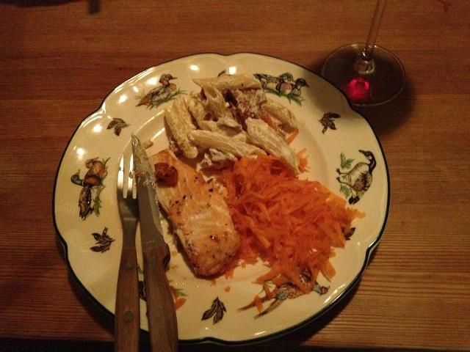Laksen:

laksefilet

800g laksefilet

Pasta etter ønske

bacon

sjampinjong

Crème Fraiche

finhakket hvitløk

100g bacon

8stk sjampinjong

3dl Crème Fraiche

1fedd finhakket hvitløk

Salt

Asparges (etter ønske)

Pepper, grovmalt

gulerøtter

4 gulerøtter

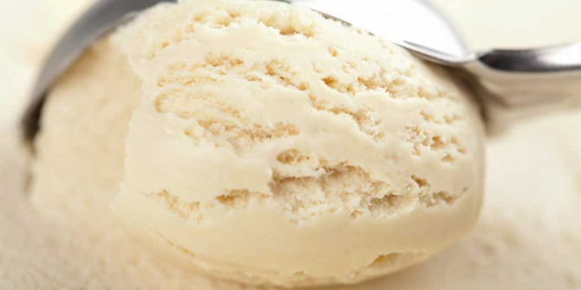Isen:

eggeplommer

sukker

vaniljesukker

kremfløte

4 eggeplommer

100g sukker

2ts vaniljesukker

4dl kremfløte

Yoghurtbegere

Fremgangsmåte for desserten:

Pisk eggedosis av sukkeret og eggeplommene. Stivpiske kremfløten og vaniljesukkeret. Bland det inn kremen og eggedosisen lett sammen. Hell isen i yoghurtbegerene og legg det i fryseren.

Fremgangsmåte for maten:

Skru ovnen på 150 grader. Del laksen i serveringsstore stykker, og dryss på rikelig med sort pepper på den ene siden, bare den ene siden. Stek laksen lett på svak varme i en tørr panne. Siden med pepper på må ligge ned. Dryss på salt, og stek dem på et bakepapir på en bakeplate, med siden med krydderet opp i 15 min. Imens kan du kok opp pastaen som vist på pakken. Stek samtidig baconet, aspargesen og sjampinjongen, til sjampinjongen er fin og brun. Bland sjampinjongen og baconet med pastaen, men ta ut aspargesen og leg den på et eget fat. Husk og helle av vannet til pastaen. Rør det inn med Crème Fraichen. Smak til med salt og pepper. Rasp gulerøttene i en bolle for seg selv. Bruk en stor bolle, det tar litt plass. Husk nå å ta ut laksen før den blir brent.

Næringsinnhold:

I fisken er det omega 3 fettsyrer, og proteiner og A vitamin. Baconet gir i tillegg innskudd av B vitamin. De oransje grønnsakene som gulerøtter er kilder til C vitamin, og betakaroten- en kraftig antioksidant som er bra for syn, og gir brunfarge. De grønne grønnsakene som aspargesene er store kilder vitaminer og mineraler. Eggene i desserten gir kolesterol og natrium. Sukkeret gir energi. Kremfløten og crème fraichen proteiner og kalsium, akkurat som alle andre meieriprodukter.

Personlige kommentarer:

Lag isen dagen før, eller tidlig om morgenen, for at den skal kunne fryse. Laksen kan stekes med skinne på, men det er lurt å ta den av før du legger dem på bakepapiret. Hvis du vil ha annen smak på isen, kan du ha i finhakkede sjokoladebiter eller finhakkede jordbærbiter. Når du serverer isen, er det lurt å ta den ut av fryseren, for at den skal tine. Server med en skje i varmt vann, som du dypper for vær kule du lager. Da er det lettere å lage kuler. Jeg regner denne retten til å ta ca. 1 time, men desserten må lages tidligere så derfor har jeg satt den i helgen.

**Søndag.**

Mat: Kjøttkaker i brun saus med salat og kokte poteter. Dessert: Pannekaker med is, eller sukker.

Ingredienser:

Pannekaker:

160g hvetemel

1 klype salt

1 egg, sammenvispa

2 ¾dl melk

smør eller olje

Sitronsaft

Sukker

Kjøttkaker:

hvetemel

salt

egg, sammenvispa

melk

kjøttdeig

melk eller vann

løk

malt tørket brød

poteter

smør eller margarin

600g kjøttdeig

3dl melk eller vann

1 løk

½dl malt tørket brød

14 poteter

2ss smør eller margarin

2ts salt og 1kryddermål pepper

Brun saus:

hvetemel

kremfløte

1ss hvetem

2dl kremfløte

1 buljongterning + 2 ½ dl vann

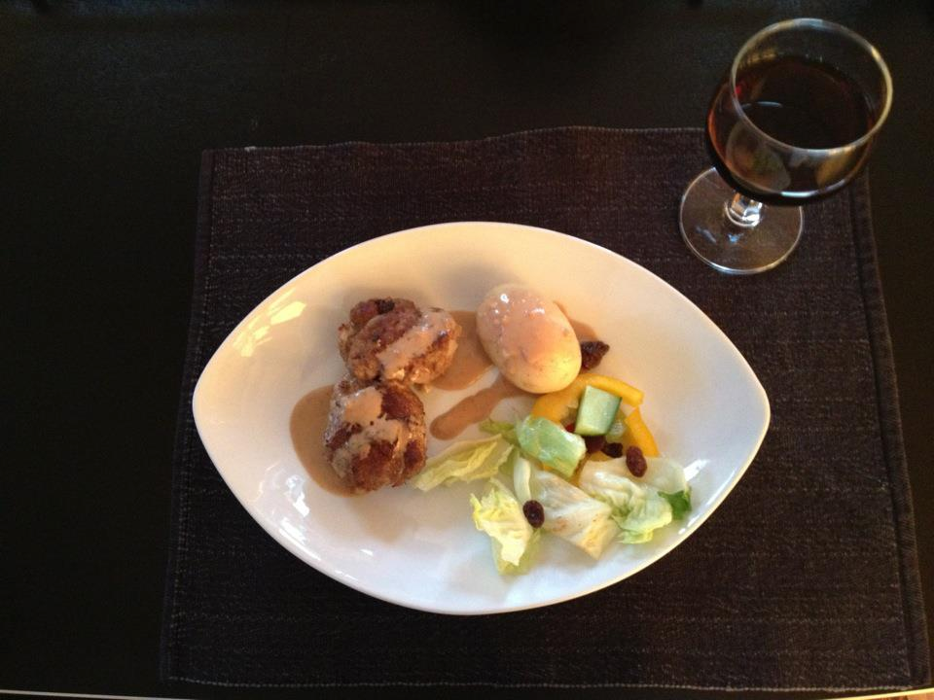½ts salt og ½kryddermål pepper

Salat:

Salathode

Paprika

Agurk

Rosiner

Druer

Gul paprika

½ Salathode

1 Paprika

½ Agurk

Ca. 15 Rosiner

Ca. 15 Druer

¼ Gul paprika

Fremgangsmåte for maten:

Kok to av potetene. Kutt opp salaten og de andre grønnsakene i biter som er lett få i munnen. Ha dem i en bolle. Bland det sammen. Dypp det malte tørkede brødet i vann. Mos brøde og potetene sammen med en gaffel. Kakk egget å ha det i blandingen. Skrell og finhakk løken. Bland sammen kjøttdeigen, brødblandingen og løken. Smak til med salt og pepper. Varm smøret og oljen i en stekepanne, på høy men ikke høyeste varme. Form kjøttkaker med hendene og legg dem på stekepannen. Snu dem ofte, sånn at de blir lett dekket med fett. Etter det steker du dem på middels varme. Fortsett å snu dem så de blir jevnt stekt. Legg kakene på et fat og sett dem til side. Ta pannen av varmen og dryss hvetemel i den. La melet suge til seg væsken, ved å røre om. Det gjør at det ikke blir klumper i sausen. Sett pannen tilbake på varmen og kok opp buljongterningen i 2 og ½ dl vann. Ha i fløten og øk varmen. La det koke. Smak til med salt og pepper.

Fremgangsmåte for desserten:

Sikt melet og saltet i en bolle. Lag en grop i midten av bollen og ha de vispede eggene i der. Pisk sammen eggene og halve melken, som du heller lit og litt av i gropen. Vend inn melet. Nå pisker du in resten av melken. Stek på middels varme til begge sidene er gyllenbrune. Husk å ha i olje eller smør før du steker. Legg pannekakene på en tallerken som er dekket med et håndkle, så de avkjøles sakte.

Næringsinnhold:

De grønne grønnsakene som druer, agurk og salat er store kilder vitaminer og mineraler. De mørkeste, som agurk, er viktige for vitamin K. Grønnsakene som er røde er rike på C vitamin og E vitamin. Det inneholder også Lykope, som er viktig for frisk prostata. Prostata er en liten kjertel

som ligger nede i skrittet, og produserer væsken i sæden. De gule grønsakene som den gule paprikaen er rike på kalsium som er bra for blodtrykket, og C vitamin som styrker immunforsvaret og hjelper ved opptak av jern fra maten, som igjen hjelper på opptaket av oksygen. De blålilla grønnsakene som rosinene er viktige for vitamin C, men de er også rike på antocyaniner, som er bra for synet. Kjøttdeigen gir proteiner og B vitamin. Den er også rik på jern. Melken og kremfløten gir også proteiner, men de gir også kalsium og riboflavin. Potetene gir kostfiber, jern og kalsium. Hvetemelet og brødet gir fiber, karbohydrater, B vitamin, vegetabilske proteiner og jern. Margarinen gir D vitamin, og mye energi. Egget gir kolesterol og natrium.

Personlige kommentarer:

Den første pannekaka blir som regel lit dårlig, fordi du må ha i veldig mye smør for at den ikke skal svi seg. Det er viktig å vende kjøttkakene ofte, mer en du tror. Hvis du ikke får det til, kan du kjøre den 5-6 min i ovnen. Hvis du vil ha i sukker kulør, for å få en ordentlig brun saus, kan du fint det. Jeg beregner denne retten til å ta litt over 2 timer.

**Avslutning og priser på menyene.**

Det som er viktig for min familie er at middagen skal være sunn og næringsrik, selv om den ikke skal ta så veldig lang tid å lage. Jeg må passe på at retten inneholder nok grønnsaker og kjøtt, men også helst noe korn. Retten må ikke inneholde for mye olje og fett, men det bør ikke utelates helt. Det må være mye mat, fordi familien min spiser en del, men den også være billig. Rester er ofte en middag i vårt hjem, men det går vell ikke an å ha som en middag her. Oppgave har lært meg hva som er viktig i en middagsrett, og at det tar mye tid å forberede et måltid for en familie på fem. Den har også gitt meg et innblikk i hva ting koster, og hvor det er billigst å kjøpe varer, selv om jeg viste at meny er en dy butikk. Den var samtidig morsom, og gjorde at jeg kunne lage mat og styre på kjøkkenet selv. Jeg lærte mange nye oppskrifter som jeg kan få bruk for senere. Her er en liste over hva rettene kostet:

- mandag = 363.50

- tirsdag = 434, hvis du tar vekk varer kjøpt fra dagen før, er det 307

- onsdag = 207, hvis du tar vekk varene kjøpt fra dagene før, er det 29

- torsdag = 203, hvis du tar med varene kjøpt fra dagene før, er det 77

- fredag = 585, hvis du tar med varene kjøpt fra dagene før, er det 407.5

- lørdag = 195.50, hvis du tar med varene kjøpt fra dagene før, er det 144

- søndag = 380, hvis du tar med varene kjøpt fra dagene før, er det 236

- hele uka = 2368 hvis du tar med varene kjøpt fra dagene før, er det 1564

Dette synes jeg er en grei uke. Kanskje litt dyr på grund av dessertene, fordi vi ikke spiser dessert hver helgedag, men det var jo en del av oppgaven. Jeg synes at oppgaven var nyttig og informerende alt i alt.

**Oversikt over ingredienser og priser, brukt igjennom uka. Tatt fra Meny.**

Ingredienser:

Kjøtt:

Bacon (Skogsbacon)

Kyllingbryst

Makrell

Kjøttdeig av svin

Tunfisk på boks

Laks

Grønnsaker, urter og nøtter:

Salathode

Agurk

Paprika

Druer

Rosiner

Gul paprika

Gulrot

Løk

Hvitløk

Tomater på boks

Oregano

Basilikum

Malt muskatnøtt

Sellerirot

Pinjekjerner

Priser: Meny

180kr/kg (Gilde)

119kr pr. 1200g

Vet ikke

108kr/kg

15kr pr. boks eller 100kr pr. kg. (Eldorado)

Ca. 15kr/kg

20kr pr. stk. (Isberg)

17kr (Bama)

10kr pr. (Bama)

30 kr pr. boks. (Bama)

26kr pr. boks (Sun maid)

70kr pr. kg (Bama)

25kr pr. kg (Gartner)

11kr = 2stk. (Bama)

9kr = 2pk. (Bama)

8kr

6,50kr pr. 5g (Hindu)

20kr pr. potte

8kr pr. 12g (Hindu)

50kr pr. kg (Bama)

20kr pr. 30g

Sjampinjong

Tilbehør:

Poteter

Ris

Lasagneplater

Spagetti

Salt

Sort Pepper

Revet ost

Parmesanost

Hvetemel

Olivenolje

Smør

Crème Fraiche

Asparges

Kremfløte

Egg

Melk

Malt brød

Buljongterning

Dessert:

Sukker

Kokesjokolade

Melis

Kakao

Kaffe

Bakepulver

Vaniljesukker

7kr

12,50kr pr. kg (Bama)

36kr pr. kg (Toro)

30kr pr. 500g

11,50kr pr. 500g (Sopps)

8,50kr pr kg (Hindu)

6,50 pr. 12g (Hindu)

115kr pr. kg (Synnøve Finden)

52kr pr. 200g

18kr pr. 2kg (Møllers)

60kr pr. liter

32,50kr(melange)

23kr pr. boks, ca. 3dl(tine)

25kr

20kr pr. dl

25kr pr. pakke med 6 egg

16kr pr liter(tine)

50kr pr. liter

50kr

16kr pr. kg (Eldorado)

15,50kr pr. 100g (Freia Dronningsjokolade)

40kr

30kr

30kr

20kr

20kr

**Kildeliste.**

Spaghetti alla Carbonara er tatt fra boken “De 100 beste Pasta sausene” av Diane Seed.

Pestosausen er tatt fra boken “Mat fra Jamies kjøkken” av Jamie Oliver the naked chef.

Kjøttkakene og den brune sausen er tatt fra boka “Aschehougs store kokebok“ av Aschehougs.

Langpannesjokoladekaka er tatt fra: http://www.oppskrift.com/sjokoladekake_langpanne.html

Pepperlaksen er tatt fra: https://www.vg.no/mat-og-drikke/oppskrift/oppskrift.php?id=3428

Bildet av makrellen er tatt fra: http://upload.wikimedia.org/wikipedia/commons/thumb/c/c3/Scomber_scombrus.jpg/260px-Scomber_scombrus.jpg

Bildet av salaten er tatt fra: http://www.mesterhagen.no/sitefiles/27/bilder/Gronnsaksplanter/Salat2.jpg.

Oppskriften for is er tatt fra: http://www.mineoppskrifter.no/hjemmelaget-is/

Bildet av paprikaen er tatt fra: http://gfx.nrk.no/ZVvvRBzdF86H18kq6J5L3QlkTbEge0DxUB0HRGBdr_KA.jpg

Bildet av kjøttkakeretten er tatt fra: http://www.facebook.com/photo.php?fbid=10150637161271361&set=t.100000738658743&type=1&theater

Bildet av Langpannesjokoladekaka er tatt fra: http://www.facebook.com/photo.php?fbid=10150634022586361&set=a.412137856360.183783.616661360&type=1&theater

Bildet av laksen er tatt fra: http://www.facebook.com/photo.php?fbid=10150634021796361&set=a.412137856360.183783.616661360&type=1&theater

Noen av opplysningene om næringsinnhold er tatt fra boken: Huset bortenfor huset, av Åshild Woldstad.

Fakta om hvitt kjøtt er tatt fra: http://www.prior.no/ernaering/fakta-om-hvitt-kjoett-article22216-13377.html

**Reklame.**

Meny:

Reklamen til meny er preget av et godt utvalg. Det koster litt mer, hvis du sammenligner det med de andre butikkene, men den har bedre kvalitet. Brosyren bruker mye tilbud, og har store bilder av retter som ser elegante og lekre ut. De gir deg også mange tips, om hva som er lurt å handle, og va som kan være din middag for i dag. Jeg handler som regel på denne butikken, fordi den ligger 300 meter unna huset mitt, og den har det meste. Butikken prøver også å friste deg til å spise sunt, ved 5 om dagen kampanjen deres.

Kiwi:

Kiwis reklamekampanjer går på at alt skal være billig. Har mange faste tilbud, og også mange dagtilbud. De legg er stor vekt på at de ikke har moms på frukt, grønnsaker og nøkkelhullmerkede varer. Brosyren deres inneholder også bilde av lekre retter, og frukt med bilde av hvor det skal spises. De har lagt opp brosyren slik at middagen kommer først, og så snacks og frukt, deres god’ helg tilbud, har fått en egen side, og det det har bleie avtalen deres også.

Europris:

Europris satser også hardt på at alt skal være så billig som mulig. De selger ikke bare mat varer, men også stoler og skap og alt mulig. De skriver kun og nå foran hver pris, bare for å prøve å overbevise deg om at det er veldig billig. Nå satser di veldig på påsken, og vil at du skal handle påskegodt og egg hos dem.